REPORTE DE ANÁLISIS DE FALLA
Unidad U14 — Motor Wärtsilä 18V46
Equipo | Unidad U14 — Wärtsilä 18V46 (18 cil. en V, ~17.8 MW)
Periodo analizado | 01/01/2026 – 01/04/2026 (3 meses, muestreo cada 1 min)
Registros procesados | 129,601 lecturas × ~130 variables
Fecha de emisión | 31/05/2026
Elaborado por | Luis Loo
Clasificación | Falla de combustión en un cilindro (no catastrófica)

1. Resumen ejecutivo
El análisis de los datos de monitoreo en línea de la Unidad U14 identificó una falla de combustión en el cilindro A8: entre el 14/01/2026 22:50 y el 18/01/2026 06:42, dicho cilindro operó hasta 180–198 °C por debajo del promedio de su banco estando el motor a plena carga (≈16 MW). El comportamiento corresponde a un cilindro que no aporta combustión normal, compatible con una falla del sistema de inyección de ese cilindro. La condición fue intermitente durante ~4 días (735 minutos de operación afectada) y posteriormente se normalizó, lo que indica una intervención correctiva en ese periodo.
Adicionalmente se documenta un disparo (trip) el 21/01/2026 precedido por la pérdida de combustión del cilindro B7, y un disparo el 19/03/2026 sin precursor mecánico en los canales monitoreados (probable causa externa / red). El resto de parámetros críticos (cojinetes, camisas, aguas, aceite) se mantuvo dentro de rangos normales durante el periodo.

2. Hallazgo principal: falla de combustión en cilindro A8
Parámetro | Valor observado
Inicio de la condición | 14/01/2026 22:50
Fin de la condición | 18/01/2026 06:42
Duración afectada (operando) | 735 minutos (~12 h acumuladas en 4 días)
Temp. gases A8 en falla | ≈ 206 °C (a plena carga)
Promedio banco A (8 cil. sanos) | ≈ 388 °C
Desviación máxima de A8 | −198 °C respecto a su banco
Comportamiento normal de A8 | media 425 °C, máx 511 °C (resto del periodo)
Carga durante la falla | ≈ 16,100 kW (plena carga — descarta efecto de carga)

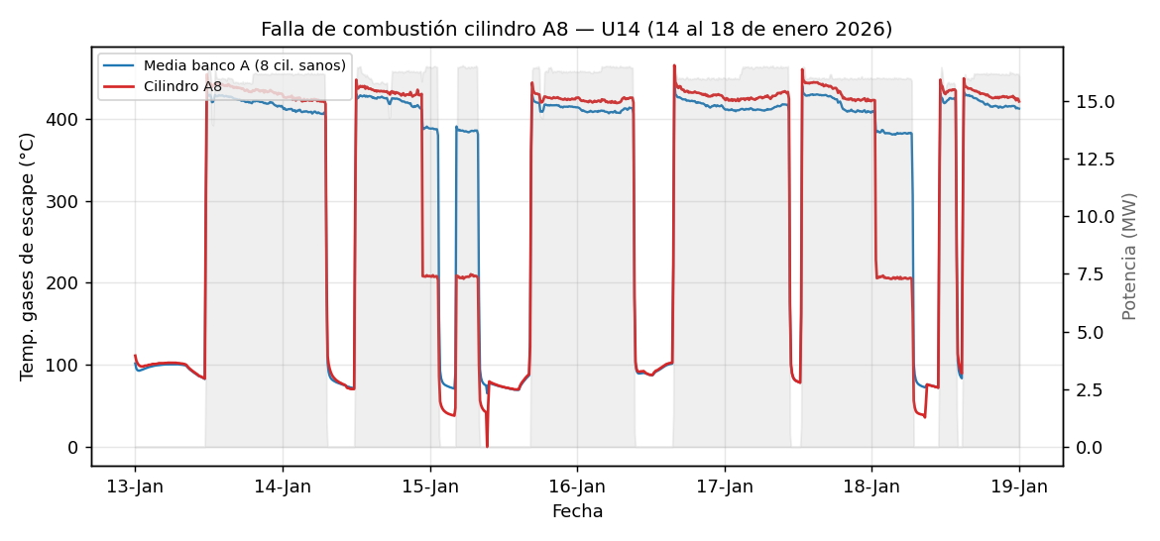
Figura 1. Temperatura de gases del cilindro A8 (rojo) muy por debajo del promedio del banco A (azul) durante la falla; el área gris es la potencia del motor.

3. Diagnóstico y causa raíz probable
Una temperatura de gases de escape baja en un solo cilindro, sostenida y a plena carga, indica que ese cilindro no está liberando energía de combustión normal. Las causas probables, en orden de prioridad, son:
- Falla del sistema de inyección del cilindro A8 (causa más probable): inyector obstruido/pegado o con mala atomización, o desgaste del elemento de la bomba de inyección / problema en la cremallera o varillaje de control de ese cilindro.
- Pérdida de compresión: asiento de válvula de admisión/escape con fuga, o desgaste de anillos/camisa (revisar también temperatura de camisa y presión de compresión).
- Causa secundaria de instrumentación: descartada como causa raíz, ya que el sensor responde normalmente antes y después (media 425 °C), por lo que la lectura baja es real.

4. Acciones recomendadas
Prioridad | Acción
Inmediata | Inspeccionar y probar el inyector del cilindro A8 (presión de apertura, estanqueidad y patrón de atomización); reemplazar si está fuera de norma.
Inmediata | Verificar la bomba de inyección de A8 y el varillaje/cremallera de control.
Corto plazo | Medir presiones de compresión y de combustión (firing pressure) de A8 y comparar con los demás cilindros.
Corto plazo | Aplicar el mismo chequeo de inyección al cilindro B7 (misfire previo al trip del 21/01).
Seguimiento | Investigar el disparo del 19/03 con los registros de protección eléctrica / SCADA del generador (no atribuible al motor según estos datos).
Monitoreo | Vigilar la temperatura de agua HT (pico de 105.9 °C el 02/01, cercano al umbral de alarma típico ~110 °C).

5. Estado general de parámetros (periodo)
Sistema | Máximo observado | Evaluación
Cojinetes principales | 90–96 °C | Normal (bajo alarma)
Cojinetes generador / empuje | 84–98 °C | Normal
Temp. camisas (liner) | 130–140 °C | Normal
Agua HT (entrada/salida) | ≈ 105 °C | Vigilar — cercano a alarma
Agua LT | ≤ 63 °C | Normal
Presión aceite lubricante | ≈ 5 bar | Normal

6. Disponibilidad en el periodo
Durante los 3 meses analizados la unidad operó 1,133 horas de 2,160 totales (52 %), con 102 arranques y 102 paradas, y carga media de ≈15.9 MW cuando estuvo en línea (potencia máxima registrada 17.8 MW).

7. Notas de calidad de datos
- El evento del 26/02 04:19 (temperaturas muy dispares entre cilindros) corresponde a un ARRANQUE del motor, no a una falla: las temperaturas se estabilizan a los pocos minutos de tomar carga.
- Análisis basado en promedio de las válvulas C y D por cilindro para la temperatura de gases de escape.

